KS. WACŁAW CHMIELARSKI
1927-2013
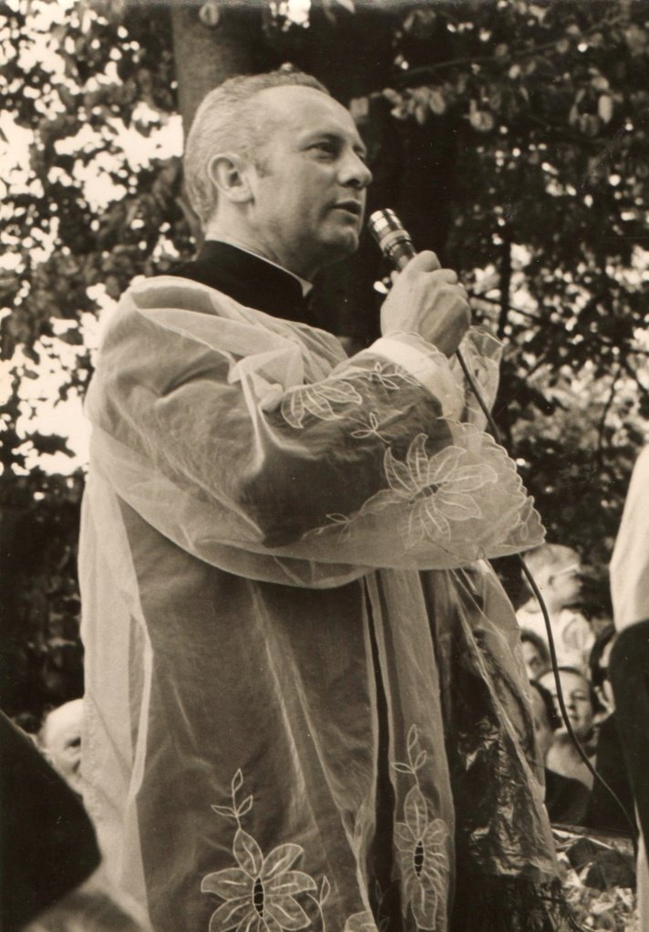
Ks. Wacław Chmielarski pochodził z prastarego grodu kazimierzowskiego Krzepice.
Był absolwentem Wydziału Teologicznego Uniwersytetu w Krakowie (1952)
oraz Wydziału Filozoficznego Katolickiego Uniwersytetu Lubelskiego (1957).
Po studiach był wykładowcą katolickiej nauki społecznej w Częstochowskim Seminarium
Duchownym w Krakowie, pracownikiem Kurii Diecezjalnej (Wydział Duszpasterstwa)
oraz pierwszym duszpasterzem Służby Zdrowia i inteligencji w Diecezji Częstochowskiej.
Był także dyrektorem Domu Rekolekcyjnego w Częstochowie, kapelanem Sióstr Szarytek,
prefektem w Sosnowcu-Pogoni i w Śródmieściu (obecnie Katedra NM Wniebowziętej)
oraz proboszczem w Bobrownikach.
Współpracował z redakcją Materiałów Homiletycznych w Krakowie.
Napisał wiele artykułów publikowanych w czasopismach. Opublikował książki:
Życie Ewangelią (1996), Tajemnica wiary (1997), Z krzepickiej ambony (2008)
i antologię Piękno Biblii.
Był kapłanem zaangażowanym w apostolstwie biblijnym, członkiem kilku stowarzyszeń
społeczno-kulturalnych, kolekcjonerem, muzealistą i podróżnikiem.

Powitanie – rok 1970

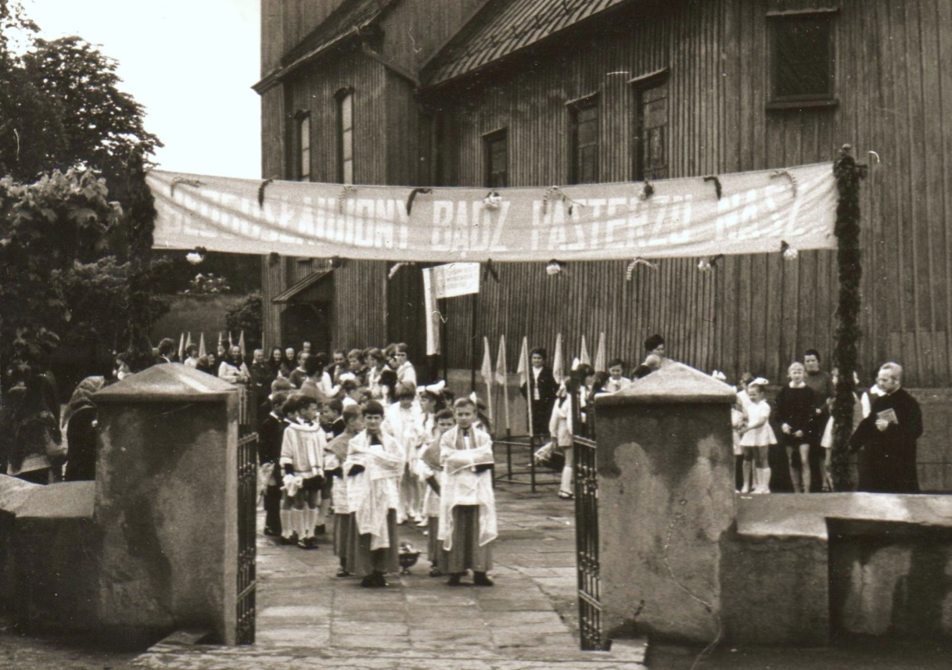
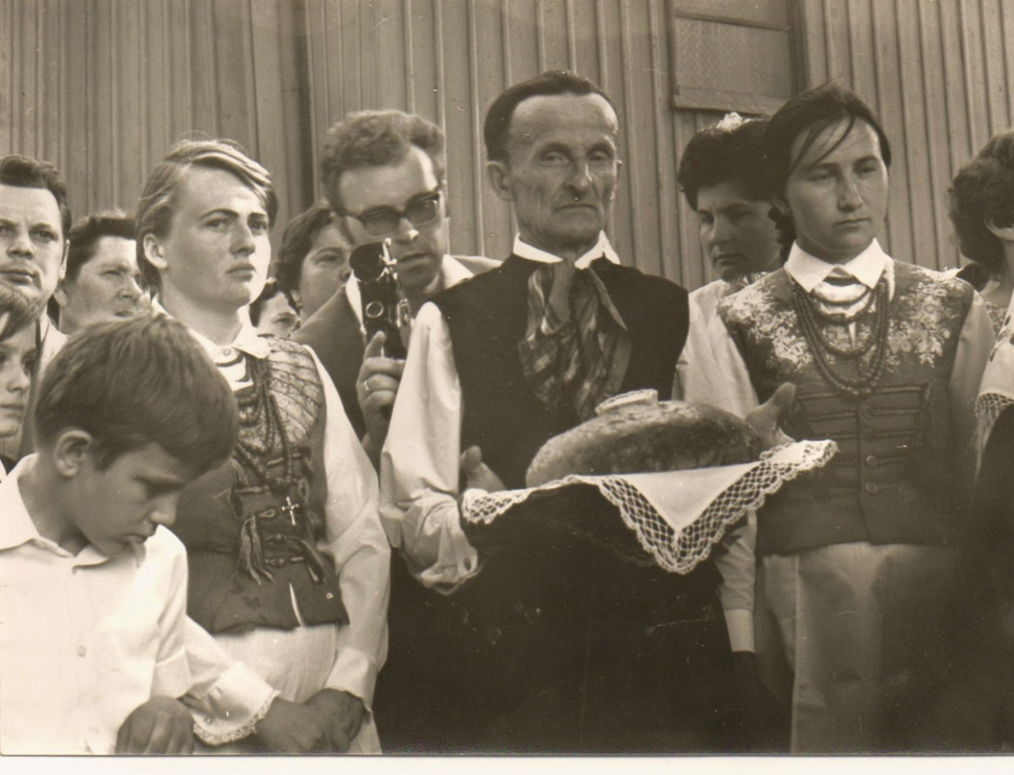P
P


W dniu urodzin

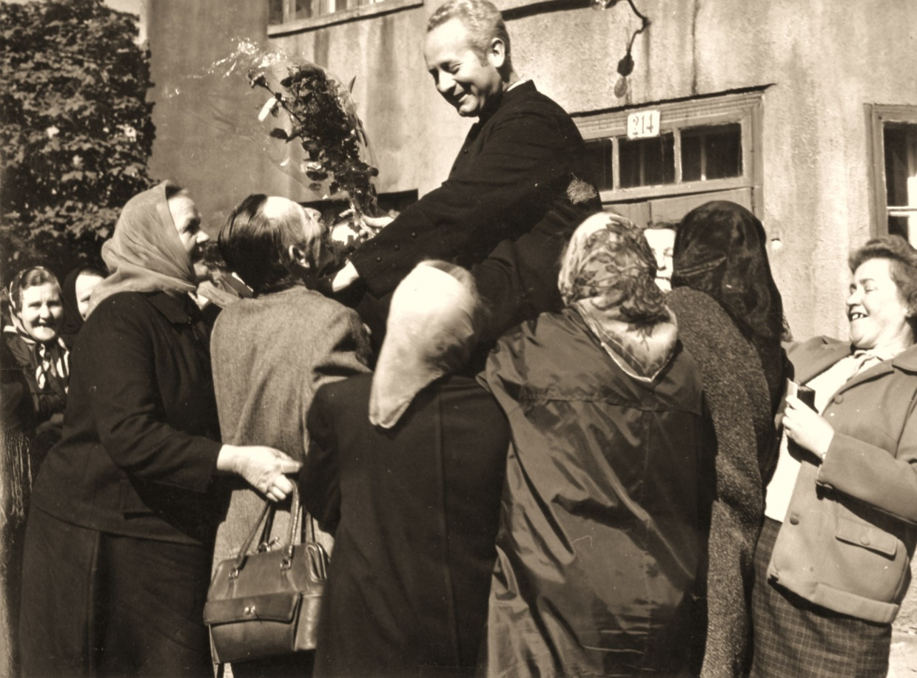
Jubileusz 10-lecia posługi kapłańskiej
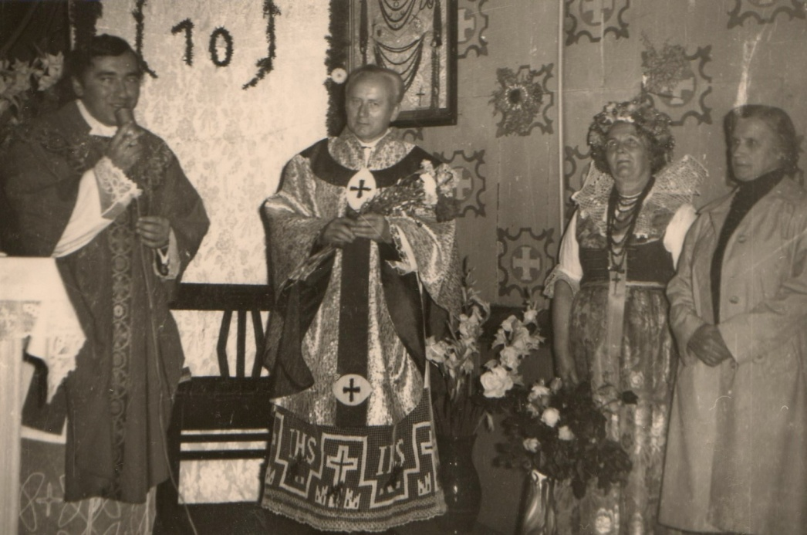

Jubileusz 25-lecia posługi kapłańskiej

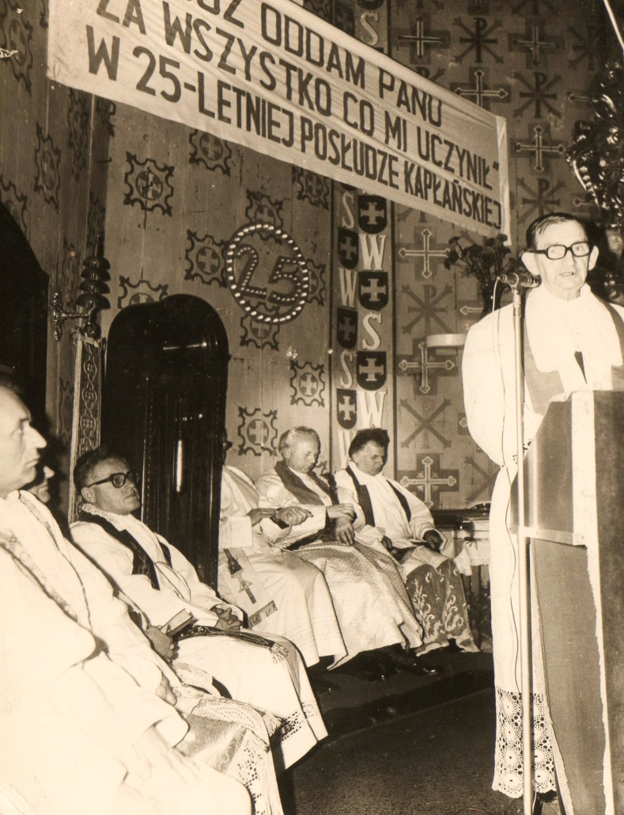
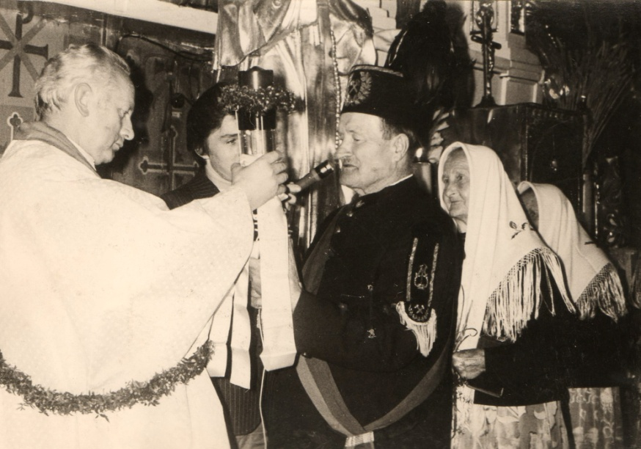

MSZA ŚW. W DZIEŃ CHORYCH
w domu chorej parafianki Katarzyny Mościńskiej

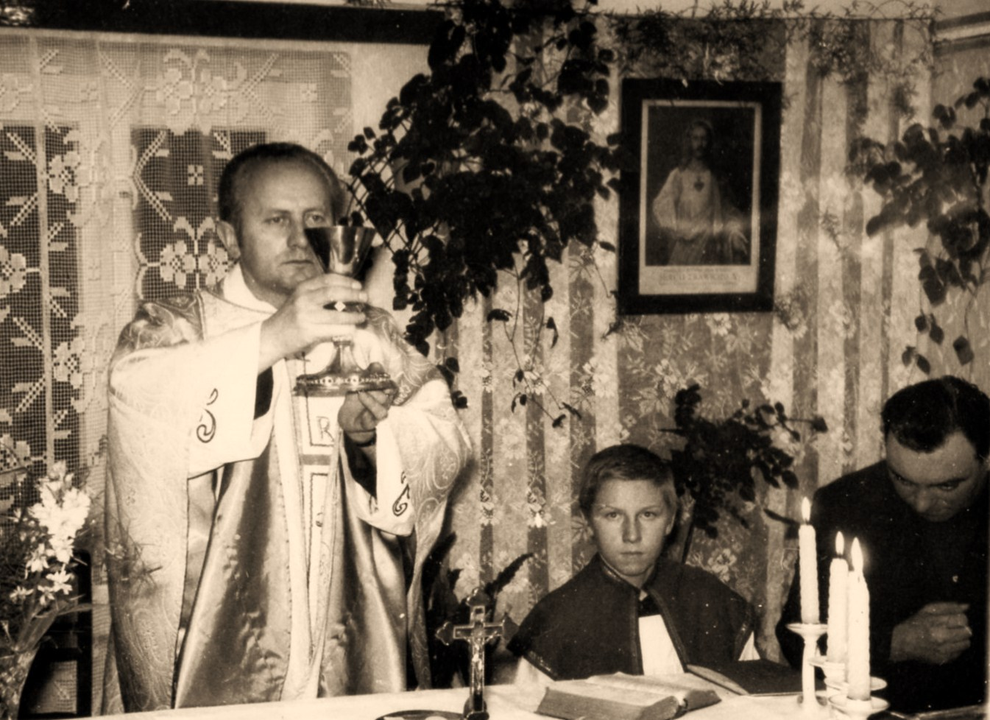
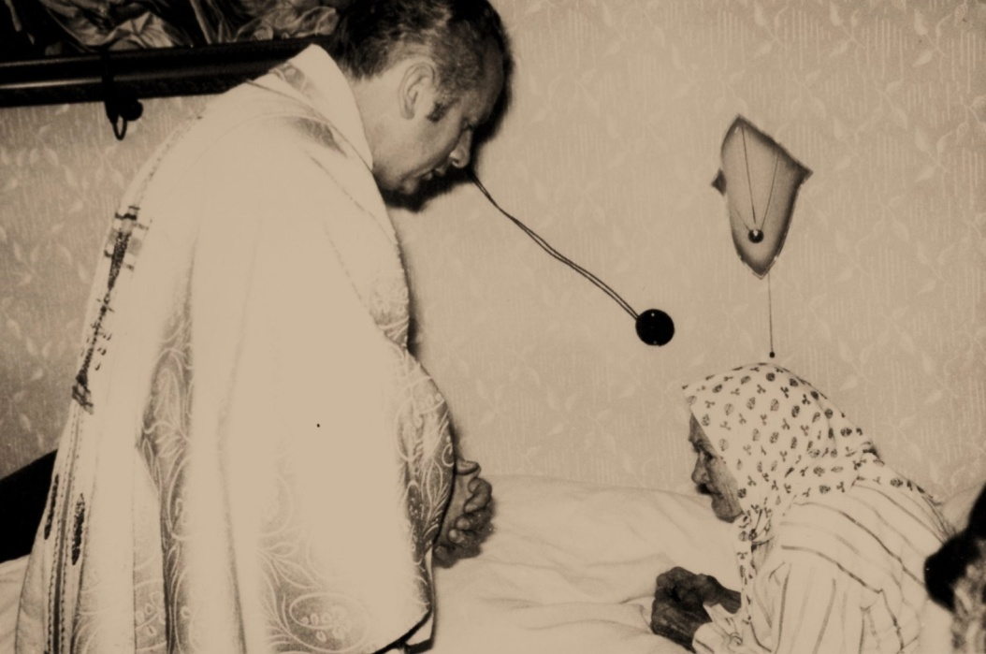

Wśród parafian

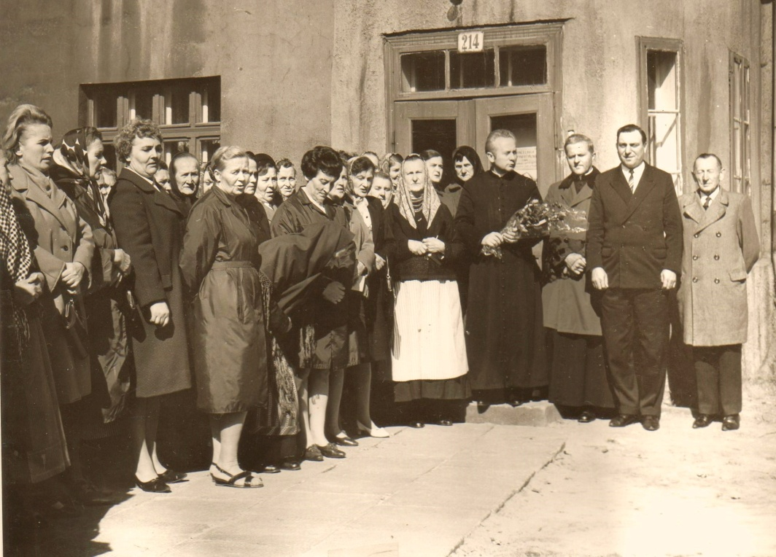
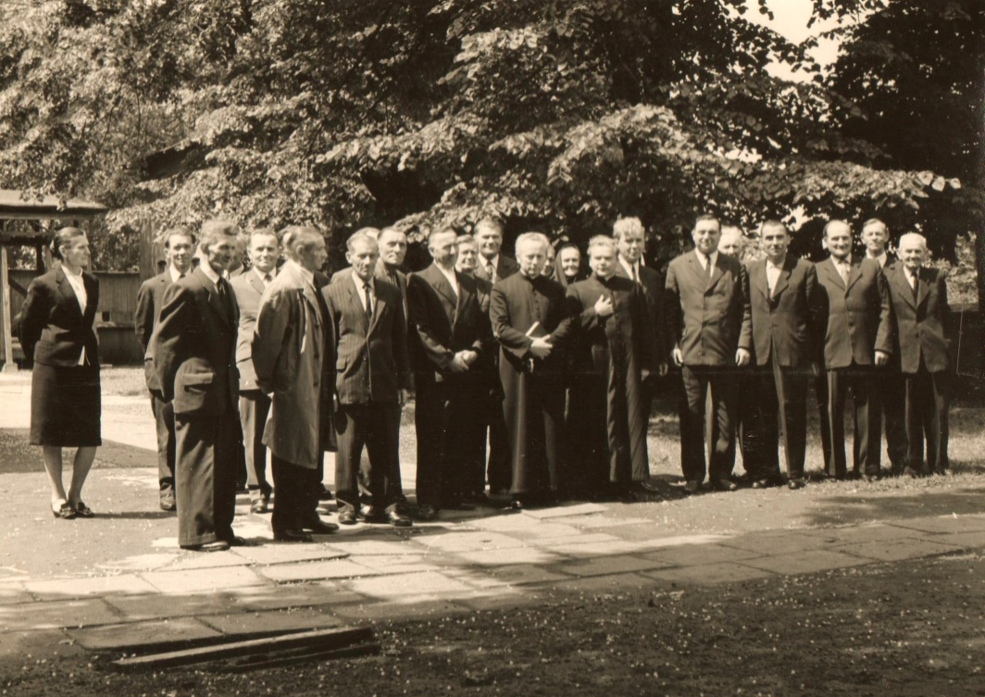

Opracowała Halina Gajdzik

